土地闲置费征收流程图

**下达缴费通知**

依法强制执行

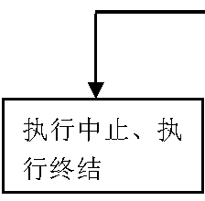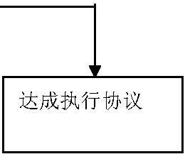

**决 定**

以书面形式作出强制执行决定，并送达当事人

按期缴纳程序终止

**下达催告通知书**

（未按期缴纳）

如期足额缴纳程序终止

办理机构：绥阳县自然资源局

业务电话：0851-26233805，监督电话：0851-26221106